高考数学140分必读之把关题解析讲座二
例1、设双曲线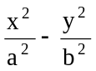=1( a > 0, b > 0 )的右顶点为A，P是双曲线上异于顶点的一个动点，从A引双曲线的两条渐近线的平行线与直线OP分别交于Q和R两点.
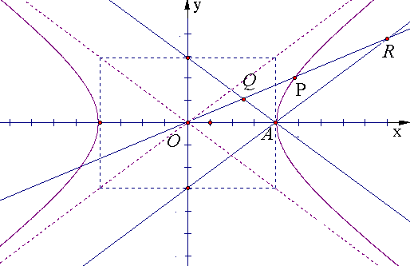
第21题
(1) 证明：无论P点在什么位置，总有|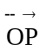|² = |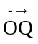·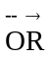| ( O为坐标原点)；
(2) 若以OP为边长的正方形面积等于双曲线实、虚轴围成的矩形面积，求双曲线离心率的取值范围；

例2、已知常数a > 0, n为正整数，f _{n} ( x ) = x ^{n} – ( x + a)^{n} ( x > 0 )是关于x的函数.
(1) 判定函数f _{n} ( x )的单调性，并证明你的结论.
(2) 对任意n ≥ a , 证明f `_{n + 1} ( n + 1 ) < ( n + 1 )f_{n}`(n)

例3、已知：y = f (x) 定义域为［–1，1］，且满足：f (–1) = f (1) = 0 ，对任意u ,v∈
[–1，1］，都有|f (u) – f (v) | ≤ | u –v | .
(1) 判断函数p ( x ) = x² – 1 是否满足题设条件？
(2) 判断函数g(x)=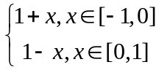，是否满足题设条件？

例4、已知点P ( t , y )在函数f ( x ) = 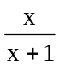(x ≠ –1)的图象上，且有t² – c²at + 4c² = 0 ( c ≠ 0 ).
(1) 求证：| ac | ≥ 4;
(2) 求证：在(–1，+∞）上f ( x )单调递增.
(3) 求证：f ( | a | ) + f ( | c | ) > 1.

例5、设定义在R上的函数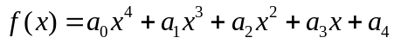（其中∈R，i=0,1,2,3,4），当x= －1时，f (x)取得极大值，并且函数y=f (x+1)的图象关于点（－1，0）对称．
- 求f (x)的表达式；
- 试在函数f (x)的图象上求两点，使这两点为切点的切线互相垂直，且切点的横坐标都在区间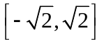上；
- 若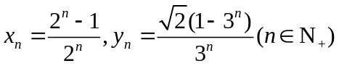，求证：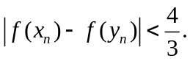

例6、设M是椭圆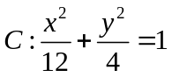上的一点，P、Q、T分别为M关于y轴、原点、x轴的对称点，N为椭圆C上异于M的另一点，且MN⊥MQ，QN与PT的交点为E，当M沿椭圆C运动时，求动点E的轨迹方程．

